TEORI ARSITEKTUR I SEMESTER GENAP 2010/ 2011
PERTEMUAN KELIMA
- TEKNIK PENATAAN VISUAL (DASAR)
- KAIDAH-KAIDAH UMUM BERBAHASA ARSITEKTURAL BERDASARKAN TEORI ARSITEKTUR MODEREN

TEKNIK PENATAAN VISUAL (DASAR)
Teknik penataan visual adalah suatu cara penataan yang didasari oleh keahlian para arsitek untuk dapat menyampaikan pesan-pesan yang ingin disampaikan kepada para pengguna melalui rancangannya. Komposisi yang dilakukan oleh para arsitek selama proses perancangan dapat bersifat menonjolkan hal-hal yang ingin disampaikan segera kepada para pengguna, atau sebaliknya ingin disembunyikan dari atau disampaikan secara gradual atau di saat-saat terakhir kepada para pengguna.
Di bawah ini akan diuraikan kaidah-kaidah umum berbahasa arsitektural yang sangat berperan pada tahap dasar proses penataan visual.
KAIDAH-KAIDAH UMUM BERBAHASA ARSITEKTURAL BERDASARKAN TEORI ARSITEK-TUR MODERN
- STYLE
Kata style = gaya secara harfiah (arti kata = literally) adalah abstraksi dari “manner” yang terjadi pada segala sesuatu yang dikerjakan oleh seseorang. Manner secara individual adalah unik, sebagai contoh: Seseorang (setiap orang) akan menyetir, atau berdansa Rhumba, merebus telur, dan bahkan merancang sebuah gedung dengan cara mereka masing-masing karena secara individual mereka berbeda satu sama lain.
Style atau gaya dalam konteks arsitektur merupakan gaya (ciri) yang muncul dari dalam diri sang arsitek pada setiap rancangannya. Gaya bersifat unik sesuai dengan keunikan masing-masing arsitek dan tidak dapat ditiru.
Seringkali istilah gaya dikacaukan atau rancu dengan istilah langgam. Langgam Sejarah = Historical Style lebih pada gaya rancangan arsitektur yang diambil atau ditiru dari rancangan-rancangan sebelumnya. Sebagai contoh, 3 langgam arsitektur yang diakui oleh dunia adalah langgam Klasik = Classic (Arsitektur Yunani dan Romawi dan turunannya), Gotik = Gothic (langgam puncak pada Abad Pertengahan = Dark Ages), dan Moderen (Modern Architecture, langgam arsitektur yang paling bertahan sampai saat ini).

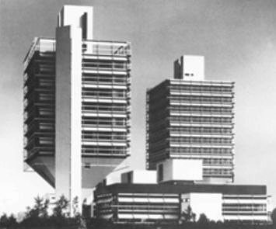
Contoh Style = Gaya dan Historical Style = Langgam. Gambar di samping kiri adalah rancangan arsitektur dengan “Langgam” (Historical Style) Arsitektur Moderen. Begitu banyak arsitek yang merancang gedung dengan menerapkan langgam yang sama namun “Gaya” (Style) yang muncul akan berbeda. Sebagai contoh Arsitektur Moderen dengan Style berbeda seperti yang dapat disimak pada gambar di sebelah kanan.
- UNITY (KESATUAN = KEKOMPAKAN)
Unity = Oneness, oneness atau kesatuan = kekompakan dalam konteks arsitektur adalah “the putting together things, the composing of things, the combining of things into group to which we can then attribute the quality of oneness”. Secara lugas dapat diterjemahkan sebagai mempersatukan elemen-elemen dengan cara mengkomposisikannya dan dengan mengkombinasikan elemen-elemen terse-but ke dalam kelompok sedemikian rupa sehingga dapat memberi attribute = ciri untuk mencapai kualitas oneness.
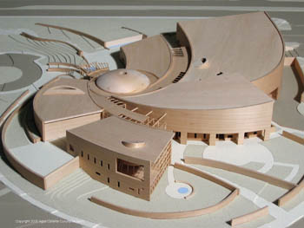
Kata kunci untuk Unity adalah attribute, oleh karenanya tidak semua komposisi dapat menca-pai unity dengan sendirinya. Contoh rancangan-rancangan arsitektur yang memiliki Unity dapat disimak pada kedua gambar di samping kiri dan bawah.
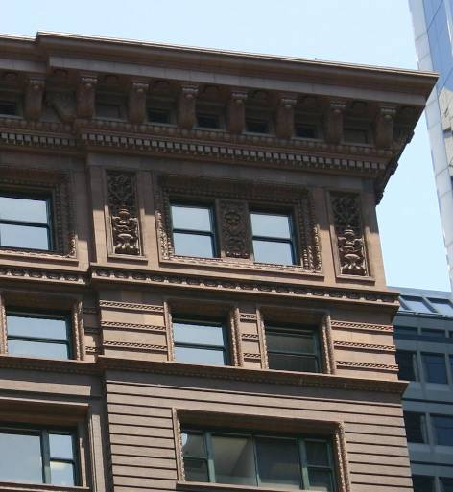

Pemberian atribut dapat dilakukan dengan berbagai cara yaitu melalui pengulangan elemen yang sama di tempat berbeda pada suatu ran-cangan, menyamakan bentuk dasar suatu ran-cangan, pengulangan warna di tempat berbeda pada suatu rancangan, dan seterusnya.
- SKALA
Terdapat 2 jenis skala yang dikenal dalam arsitektur. Pertama adalah skala sebagai instru-men pengukuran sebenarnya, dan kedua adalah skala pengukuran ruang seringkali disebut sebagai skala ruang yang berdasarkan pada size interpretation.
Skala 1 adalah instrumen pengukuran yang hasilnya dinyatakan dalam cm, inch, kg, atau satuan lain yang sesuai dengan apa yang diukur. Gambar berskala adalah gambar yang memiliki suatu dimensi yang dinyatakan (direpresentasikan) dalam dimensi lain. Sebagai contoh gambar berskala 1 : 100, artinya dimensi panjang yang berukuran 100 cm = 1 m (ukuran sebenarnya) dinyatakan dalam 1 cm.
Skala 2, terdapat 4 jenis skala yang berdasarkan pada size interpretation dalam bidang arsitektur yaitu:
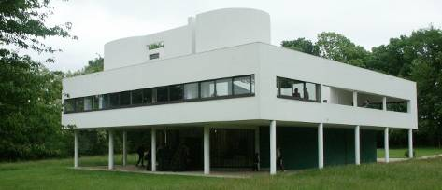
- True atau Natural Scale = Skala Natural/ Normal
Sebutan bagi skala gedung atau rancangan arsitektur yang memiliki ukuran yang memang sudah diduga atau dapat diduga oleh para pengguna dan/ atau pengamat. Pada umumnya rancangan arsitektur rumah tinggal menerapkan skala ini seperti halnya Villa Savoye rancangan Le Corbusier di samping ini.
- Intimate Scale = Skala Intim, adalah sebutan bagi skala gedung atau rancangan arsitektur yang memiliki ukuran sedikit lebih kecil (slightly smaller) daripada ukuran yang diharapkan atau telah diduga sebelumnya oleh para pengguna dan/ atau pengamat.
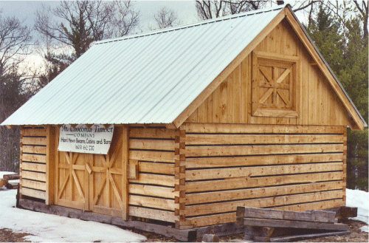
Skala ini, sama halnya dengan skala natu-ral, seringkali diterapkan pada rancangan-rancangan rumah tinggal yang arsiteknya ingin memberikan kesan pada rancangan-nya sebagai sebuah cozy shelter (pelin-dung yang nyaman).
Penerapan skala ini bertujuan untuk memberikan perasaan menyenangkan dan ringan serta mudah bagi para pengguna dan/ atau pengamat, dan mereka dapat merasakan bahwa lingkungannya tersebut telah dipersiapkan untuk mudah dikendalikan (manageable) sedemikian rupa sehingga mereka dapat merasa santai atau rileks.
- Monumental Scale = Heroic Scale = Skala Monumental, kebalikan dari Skala Intim skala ini adalah sebutan bagi skala gedung atau rancangan arsitektur yang seluruh bagiannya memiliki ukuran yang lebih besar dari yang secara normal diharapkaan atau diduga oleh penglihatan si pengguna dan/ atau pengamat.
Rancangan berskala monumental ini harus ditangani secara hati-hati, karena kebalikan dari rancangan berskala intim yang cenderung akan memperbesar ego si pengguna dan/ atau pengamat, rancangan berskala monumental cenderung akan membenamkan ego si pengguna dan/ atau si pengamat.
Perancang yang menerapkan skala ini pada rancangannya, ingin memberikan impresi kepada para pengguna dan/ atau pengamat perasaan yang merupakan perpaduan antara kekaguman dan rasa takut akan tetapi bukan sensasi yang menimbulkan tekanan atau ketakutan, seperti halnya apabila mereka merasakan smallness (kecil) dan fragility (kerapuhan) pada diri mereka secara berlebihan.
Salah satu contoh rancangan terbaik dari rancangan yang menerapkan skala monumental ini adalah The Lincoln Memorial in Washington, D.C. di bawah ini. Rancangan tersebut memberi sensasi berupa impresi dan tidak menimbulkan depresi, sebaliknya memberikan perasaan bangga yang membuncah pada si pengguna dan/ atau si pengamat.
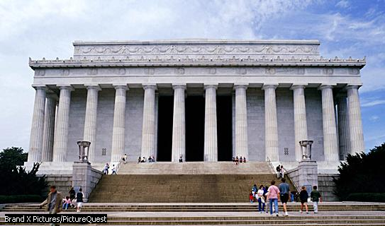
Front of the Lincoln Memorial. The Lincoln Memorial in Washington, D.C., was completed in 1922. Visitors enter the memorial through a huge doorway, which leads to the main room containing a statue of President Abraham Lincoln. Brand X Pictures/PictureQuest. Microsoft ® Encarta ® 2009. © 1993-2008 Microsoft Cor-poration. All rights reserved.

- Shock Scale = Skala Shok, di antara keempatnya merupakan skala yang paling jarang diterapkan pada suatu rancangan. Skala ini adalah sebutan bagi skala gedung atau rancangan arsitektur bahkan rancangan apapun yang memiliki ukuran yang tidak biasa, jauh di atas skala monumental atau jauh di bawah skala intim, yang memiliki kekuatan untuk menarik perhatian para pengguna dan/ atau pengamat.
Kita akan “exclaim” atau bereaksi dengan teriakan suka cita atau sebaliknya apabila melihat miniatur lokomotif, miniatur menara Eiffel, bahkan terhadap boneka Micky Mouse setinggi 150 m pada suatu pertunjukan parade. Karena kita menyukai sensasi (freak) tersebut karena kita pun menikmati rasa terkejut atas kehadiran benda-benda tersebut di atas.
Skala Shock ini tentunya dapat diterapkan pada rancangan-rancangan apabila sang arsitek ingin memberikan impresi mengejutkan dan menyenangkan sede-mikian rupa sehingga para pengguna dan/ atau pengamat dapat having fun = bersenang-senang.
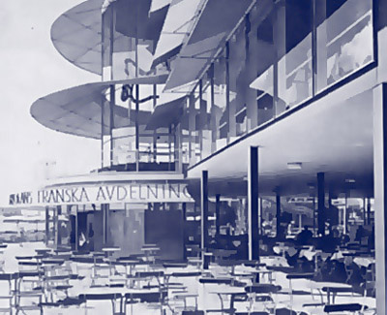
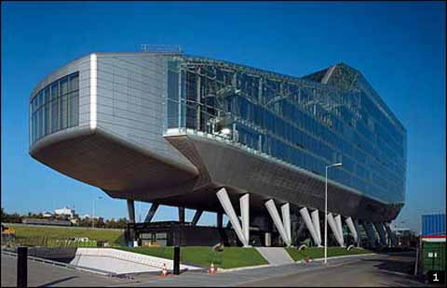

Contoh-contoh di atas mungkin tidak terlalu tepat apabila dikatakan sebagai rancang-an-rancangan berskala shock, namun demikian sensasi menyenangkan yang ditimbul-kan oleh rancangan tersebut mungkin dapat merepresentasikan impresi skala shock yang dimaksud di atas.

